Разрезные игры

Тематика разрезных игр весьма широка и охватывает многие отрасли знаний. Изготовление таких игр не представляет особых трудностей. Прежде всего, необходимо подобрать соответствующие картинки и наклеить их на фанерку или картон и затем разрезать ее на несколько частей. Потом все части надо смешать и предложить играющему сложить из них картинку. Задача оказывается не простой. Многое зависит от того, насколько частей и какие части разрезана та или иная картинка.

Можно разные картинки разрезать на одинаковые части, смешать их и попробовать сложить по образцу или без него.

На рисунках показан и другой вид разрезных картинок. В прямоугольном, круглом или другой формы кусочке фанеры вырезают фигурку какого-либо животного и удаляют ее. Оставшуюся фанеру разрезают на несколько частей. Играющий должен сложить их так, чтобы внутри образовалось силуэтное изображение этого животного.

При изготовлении разрезных игр нужно на картонку или фанеру с обратной стороны для предотвращения коробления подклеивать бумагу. Картинки одного комплекта целесообразно с обратной стороны оклеивать бумагой одного цвета, для того чтобы части разных игр можно было легко распознать и отделить друг от друга.

Для хранения игр необходимо сделать приспособления. Изготовить их можно из фанеры или картона. Подобрав нужный по размеру кусок материала, размечают его по контуру игры, оставляя припуск на окантовку бортиков, которые делаются из узких полосок фанеры или тонких реек. Полученную укладку сверху закрывают крышкой.

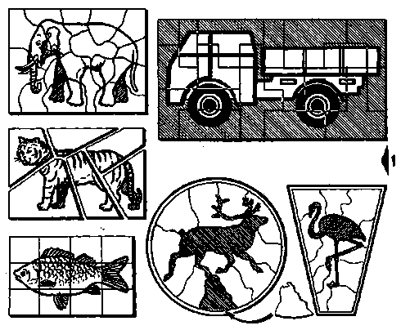
1. Складные картинки. На рисунках этой страницы показаны схемы разрезания на части плоских фигур — слона, тигра, окуня, оленя, аиста, грузовой машины. Для их изготовления нужны фанера или картон, бумага, клей, краски, нож, ножницы и лобзик. Если есть готовые рисунки, то можно наклеить их. Еще лучше нарисовать фигурки зверей своими руками, раскрасить их красками и покрыть лаком. При изготовлении фигурок полезно применить электровыжигатель, так как выжженные линии и точки длительное время хорошо сохранятся. Размеры фигурок могут быть самые разнообразные — они зависят от размеров наклеиваемых картинок или образцов, с которых переносится рисунок.

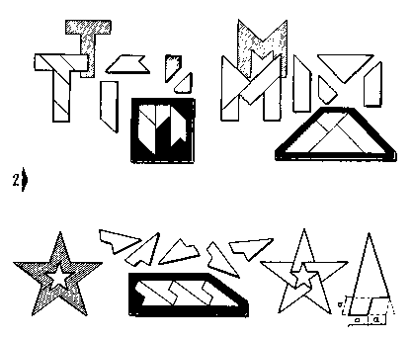
2. Разрезные буквы и звездочка. Казалось бы, что может быть проще такой задачи: из 4—5 частей, на которые разрезана буква «Т», вновь сложить эту букву. Попробуйте, и вы убедитесь, что эта задача не такая уж простая. Многие вообще не в состоянии выполнить ее даже за продолжительное время. Не меньше хлопот доставит играющим и буква «М», разрезанная всего на четыре части. Оказывается, можно так остроумно разрезать ту или иную букву или цифру, что сложить ее будет нелегко. Необходимо части одной буквы окрашивать с обеих сторон в один цвет.
Здесь же ниже показаны части складной звездочки — рассыпанные и в укладке. Попробуйте ее сделать, а потом сложить. При изготовлении звездочки производить разметку удобно по шаблону.

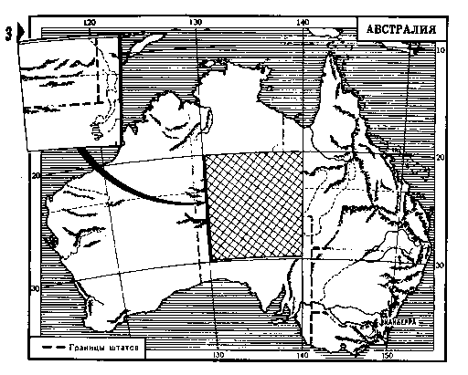
3. Разрезные географические карты. Разрезная географическая карта — простое и интересное игровое пособие, способствующее лучшему усвоению и закреплению знаний по географии. Карта для игровых целей может быть заимствована из старых школьных географических атласов или изготовлена самостоятельно из контурных карт. Каждую карту в отдельности нужно наклеить на фанеру такого же размера, как карта. Затем из тонких реек сделать рамку по размерам карты, прибить ее к другому листу фанеры так, чтобы карта внутри этой рамки свободно укладывалась. После этого карту распиливают по границам или по другим, задуманным вами линиям. Нужно изготовить не один, а несколько экземпляров каждой игры, для того чтобы была возможность проводить соревнования между несколькими играющими.

В воспитательных целях полезно изготовить разрезные карты по самой разнообразной тематике. Для изучения родного края необходимо собрать политико-административные карты района, области, края, республики, разрезать их по границам и использовать в игровой деятельности школьников. Комплекты таких разрезных карт можно применять на уроках истории, географии, природоведения.

Учащиеся обычно слабо знают расположение и названия стран Африки, Азии и Латинской Америки. Карты этих материков, разрезанные по границам государств, будут способствовать устранению этого пробела, повысят интерес у ребят к различным странам, их экономике, к международному положению.

Разрезают карты обычно по границам, меридианам и параллелям. Однако весьма целесообразно разрезать карты на различные или одинаковые по форме и размерам геометрические фигурки (квадраты, треугольники, трапеции, ромбы, прямоугольники).

Разрезать можно географические, исторические, политико-административные карты.

Большие разрезные карты хранят в ящичках, коробочках, на полках, небольшие лучше всего хранить в специальных укладках, сделанных из фанеры или картона по размерам карты.

На дно укладки целесообразно наклеить чистый листок бумаги и начертить на нем схему укладки кусочков (фигурок) карты, на которые она разрезана. На схеме укладки и с обратной стороны на кусочках карты необходимо написать порядковые номера, они подскажут организаторам и участникам игр правильное решение.

(Из книги Вечерского В.Т. Школьная игротека. Пособие для учителей труда и руководителей кружков. М., «Просвещение», 1972)

